Специалистом по работе с детьми и молодежью И.И. Мишиной 09.01.21 года был проведен онлайн мастер – класс по изготовлению «Информационного Лэпбука» на тему ПДД. Данный Лэпбук имеет простую форму изготовления, в домашних условия повторить со своим ребенком сделать такой же, не составит труда.

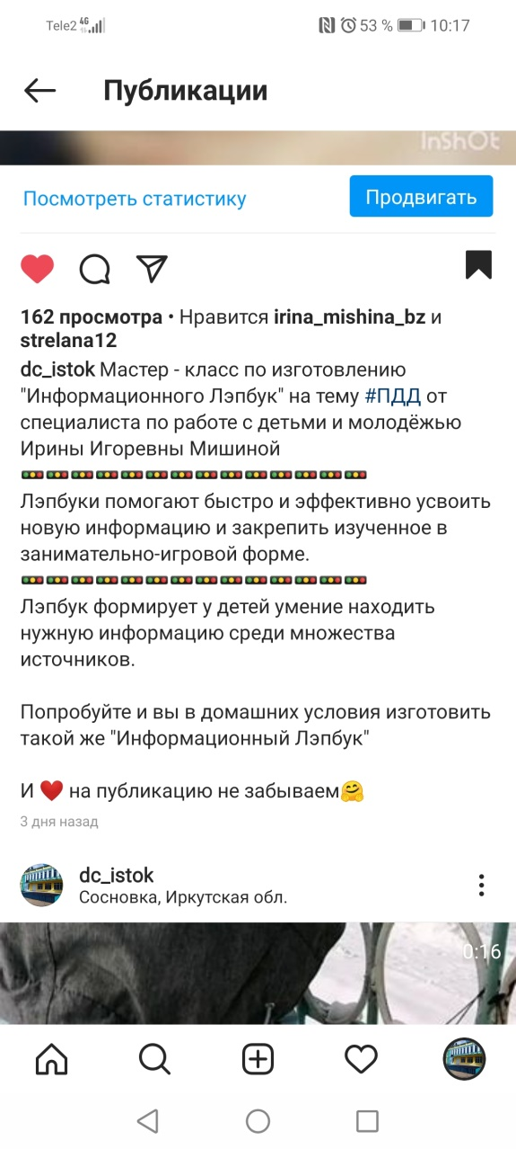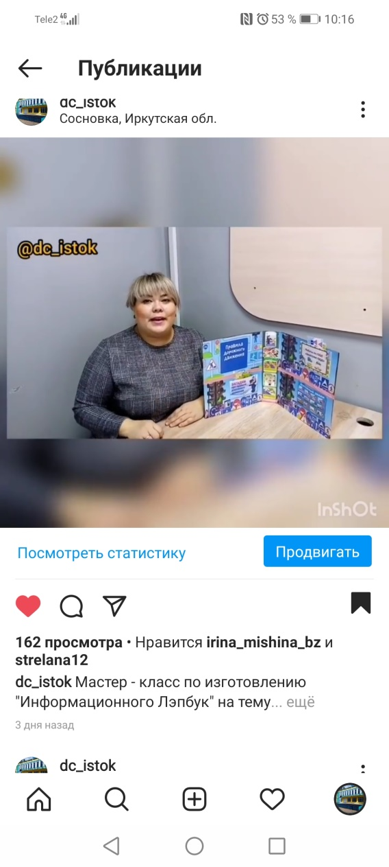
Лэпбуки помогают быстро и эффективно усвоить новую информацию и закрепить изученное. Тема может «Информационного Лэпбука» может быть различной.

